استخدام طريقة المسح الجيومغناطيسي في الكشف عن معالم البنية التحتية الهندسية لجامعة آل البيت (2006م)

تاريخ تسلم البحث: 5/10/2006م تاريخ قبوله للنشر: 14/2/2007م
محمـد الفرجـات* و عاطف مشاقبة** و إبراهيم حمدان***
مُلَخَّص
تمَّ في الفترة ما بين شهري شباط وأيار لعام 2003م، إجراء مسوح جيومغناطيسية في جامعة آل البيت، حين أخدت حوالي 1500 قراءة، بمسافة تقريبية مقدارها خمسة أمتار بين كل قراءة وأخرى، في 10 مواقع مختارة من جامعة آل البيت، تهدف إلى إعادة تحديد مواقع بعض الأنابيب تحت السطحية المدفونة، وكابلات الكهرباء، أو أي معلم يعود إلى البنية التحتية للجامعة. وبما أن الجامعة ما زالت تحت الإنشاء والتطوير فإن نتائج هذه الدراسة من المؤمل أن تسهم في تجنب أي تدمير غير مقصود لأي جزء من أجزاء البنية التحتية للجامعة، أثناء عملية الإنشاء والحفر. والجدير بالذكر هنا أن بعض أقسام الجامعة تحتوي معدات وأجهزة كهربائية ومخبرية باهضة الثمن، وبالتالي فإن أي انخفاض، أو انقطاع مفاجئ في التيار الكهربائي، أو أي تلف في كيبلات الكهرباء سوف يؤدي إلى تعريض هذه الأجهزة والمعدات للتلف.

وسمحت نتائج الدراسة بالطريقة الجيومغناطيسية بتحديد مواقع عدد من المعالم المذكورة للجامعة وأماكنها، كما وأثبتت فعالية عالية عند تطبيقها قبل الشروع بأي عملية إِنشائية وأمكن مقارنة نتائج التفسير الكمي مع القيم المثلى للشذوذ المغناطيسي لأجسام مدفونة، من خلال مراجع علمية.

Abstract
1500 geomagnetic readings have been measured in several locations in Al al-Bayt University in Jordan, aiming at reconstructing the infrastructural map of the university for civil engineering purposes. It was possible to delineate many features of the near subsurface buried structures like metal pipes, ceramic

*  **  *** | أستاذ مساعد في جيولوجيا وجيوفيزياء المياه والبيئة، جامعة آل البيت.  ماجستير جيوفيزياء + ماجستير حاسوب، جامعة آل البيت.  ماجستير موارد المياه والبيئة، جامعة آل البيت.
pipes, electric cables and tunnels. After correcting the values due to the diurnal variations, they have been subtracted from the averaged readings of the base station for each location, and consequently, the plotted values were able to represent the local anomalies of the near subsurface structures.

المقدمة:
يُسْتَخْدَمُ المسح المغناطيسي لقياس التغير في شدة المجال المغناطيسي للأرض من مكان لآخر، بسبب اختلاف التراكيب الجيولوجية والتغيرات الطبوغرافية لأسطح صخور القاعدة والتأثيرات المغناطيسية لهذه الصخور. إضافة لاستخدامه في الكشف عن معالم البنية التحتية والهندسية المدفونة تحت سطح الأرض، والتي لها قابلية مغناطيسية متباينة، وذلك اعتماداً على المغناطيسية الأرضية والمغناطيسية الناتجة من هذه المعالم المدفونة، (Kearey et al , 2002).
ومن الممكن تطبيق المسح المغناطيسي على الأرض، وفي البحر، ومن الجو.
تأسست جامعة آل البيت في محافظة المفرق في عام 1993م، وما زالت تشهد الكثير من عمليات التطوير والبناء والعمران، وتترافق هذه العمليات عادة بعمليات الحفر والتجريف، مما يحتم وجود خرائط واضحة لمعالم البنية التحتية، من خطوط كوابل كهرباء، ومياه، وهاتف، وانترنت، وشبكات مياه، وغير ذلك.
وتم تطبيق دراسة مسوح جيومغناطيسية في الجامعة في عشرة مواقع مختارة، وتوضح الخارطة في الشكل رقم (1) مخططاً للجامعة.

الشكل (1): خارطة لجامعة آل البيت
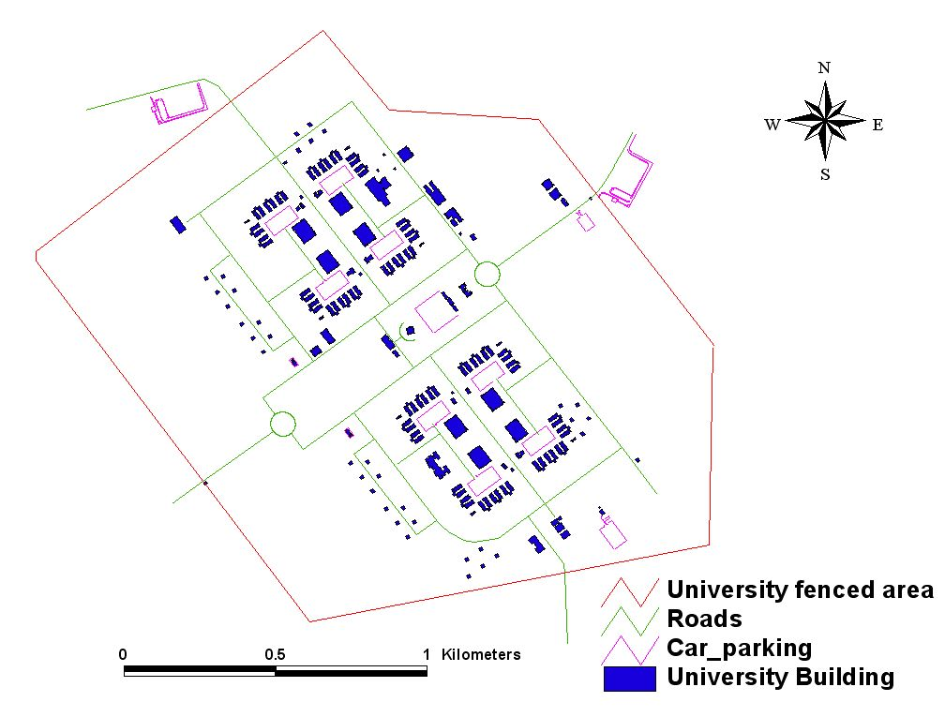

أهداف الدراسة:
يهدف هذا البحث إلى تحقيق ما يلي:

- تعريف، وإعادة بناء خارطة المرافق تحت السطحية، من أنابيب مياه، وكوابل كهرباء، وخطوط اتصالات، وغير ذلك لجامعة آل البيت، حيث إن بعض الأقسام في الجامعة تحتوي على بعض الأجهزة الكهربائية الحساسة، وبالتالي فإن أي انخفاض مفاجئ في التيار أو أي تلف في كيبلات الربط الكهربائي سوف يؤدي إلى تعريض هذه الأجهزة والمعدات للتلف. كما أن طبيعة المنطقة الجافة، وجهود الحفاظ على الثروة المائية فيها تفرض الحيطة عند عمليات الحفر للحفاظ على الماء من الاستنزاف، وذلك خوفاً من التسبب بتلف أنابيب المياه عند القيام بعمليات الحفر.

- التوصل الى نوع من المعرفة العلمية لشذوذ الحقل المغناطيسي على أعماق ضحلة في المنطقة نسبة لجيولوجيتها، وطبيعة تربتها، ليتم استغلال الطريقة المغناطيسية من أجل تنمية المجتمع المحلي.

جيولوجية منطقة الدراسة:
تقتصر الجيولوجيا السطحية على الصخور المتكشفة، وهي من الصخور الحديثة التي تعود إلى العصر الجيولوجي الثالث والرابع. أما المعلومات المتوفرة، من آبار البترول، وآبار المياه العميقة، والدراسات الجيولوجية والجيوفيزيائية، فتبين أن الصخور الرسوبية في المنطقة تصل إلى عمق حوالي 8 كيلومتر، وقد ترسبت فوق صخور القاعدة الجرانيتية التي تميل من منطقة الجزيرة العربية وجبال العقبة نحو الشمال الشرقي ليصبح سطحها في محافظة المفرق على عمق يصل إلى 8 كيلومتر تحت مستوى المنطقة.
وتعكس نوعيات الصخور الموجودة تحت السطح ظروف الترسيب، وفترات المد والجزر، وبيئات المياه والمناخ فيها. ويتألف التتابع الطبقي للمنطقة من الصخور التي ترسبت فوق صخور القاعدة الجرانيتية الممتدة تحت كافة أنحاء الأردن، والدول المجاورة: شمالاً وشرقاً، والتي تتكشف على السطح في جنوب الأردن وغرب الجزيرة العربية بمحاذاة البحر الأحمر، وتبلغ سماكة الترسبات التي تعلو القاعدة الجرانيتية في المنطقة، كما ذكرنا سابقاً 8 كيلومتر، (الأنصاري وآخرون، 1997م).
ويوضِّح الجدول (1) العمود الجيولوجي لمحافظة المفرق بشكل عام. كما يوضح الشكل رقم (2) خارطة المفرق الجيولوجية.
جدول (1)
العمود الجيولوجي للمفرق (الأنصاري وآخرون، 2000)
المجموعات الجيولوجية | العصر | العمر (مليون سنة) | التكوين
الترسبات القارية والنهرية | الرباعي | 2.0 | بازلت
مجموعة البلقاء | الثلاثي | 70.0 | البلقاء
مجموعة عجلون | الكريتاسي العلوي |  | عجلون
مجموعة الكرنب | الكريتاسي السفلي | 135.0 | الكرنب
العزب | الجوراسي | 180.0 | العزب
الرمثا | الترياسي | 225.0 | الرمثا
هديب | البيرمي | 270.0
 | الكربوني  الديفوني | 254.0  400.0 | غير موجودة
مجموعة الخريم | السيلوري  الأوردوفيشي | 440.0 | علنا
مجموعة الخريم | السيلوري  الأوردوفيشي | 440.0 | بترا
مجموعة الخريم | السيلوري  الأوردوفيشي | 440.0 | طربيل
مجموعة الخريم | السيلوري  الأوردوفيشي | 440.0 | أم طريفة
مجموعة الخريم | السيلوري  الأوردوفيشي | 440.0 | سهل الصوان
مجموعة الخريم | السيلوري  الأوردوفيشي | 440.0 | أم سهم والديسي
مجموعة رم | الكمبري | 500.0 | عجرم
مجموعة رم | الكمبري | 500.0 | دولوميت وغضار(البرج)
مجموعة رم | الكمبري | 500.0 | رمال اركوازية (سالب)
مجموعة العقبة | قبل الكامبري | 600.0 | ترسبات حطامية بركانية
 |  |  | القاعدة الجرانيتية (العقبة)

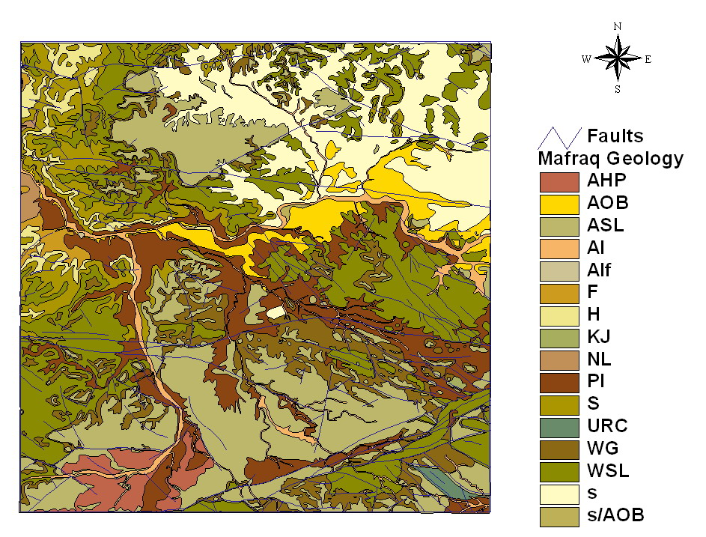
الشكل (2): خارطة المفرق الجيولوجية (سلطة المصادر الطبيعية، 1993م)
جمع المعلومات:
تمَّ جمع المعلومات والبيانات المتعلقة بالمسح من خلال جهاز المسح المغناطيسي (Magnetometer) والذي تم من خلاله أخذ قيم المغناطيسية الأرضية في حوالي 1500 نقطة في مناطق مختـارة من جامعة ال البيت، وجهاز الـ GPS (Global Position System) والذي تم من خلاله أخذ إحداثيات المواقع بالنسبة للشرق والشمال، بالإضافة إلى أخذ الارتفاع عن مستوى سطح البحر.
وتمَّ تقسيم كل منطقة من مناطق الدراسة إلى شبكة مكونة من عدد من النقاط، وقد تم أخذ قراءة من الجهاز عند كل نقطة من هذه النقاط حتى يتم تغطية المنطقة كاملة.
معالجة المعلومات وتصحيحها:
تم أجراء التصحيحات للتغيرات اليومية في قيمة الحقل المغناطيسي على القيم المقاسه حتى تكون جاهزة لعمليات التفسير اللاحقة.
وقد تصل قيمة التغيرات اليومية إلى نحو 100 نانوتسلا (عدا فترات العواصف المغناطيسية الناتجة عن الرياح الشمسية، إذ قد تتعدى التغيرات تلك القيمة بكثير) مما يتطلب أخذها في الحسبان عند أخذ النتائج. وهناك عدة طرق لإزالة تأثير التغيرات اليومية، ففي الأراضي الوعرة حيث يصعب العودة إلى محطة المرجع، خلال فترة زمنية قصيرة، يتم تعيين تقريبي لشدة الحقل المغناطيسي الأرضي في أي وقت من التسجيلات المستمرة المأخوذة من أقرب مرصد مغناطيسي دائم، (Kearey et al, 2002).
أما إذا كانت الأرض سهلة فيجب العودة إلى محطة المرجع كل ساعتين، وتسجيل القراءة. ويتم في جميع الحالات رسم منحنى التغيرات اليومية مع الزمن، ثم تسقط القيم الحقلية المقاسة على منحنى التغيرات اليومية للتخلص من التغيرات اليومية؛ أي القيام بالتصحيحات اليومية (أبو ديب، 1997).
ويوضح الشكل (3) عملية التصحيح، حيث يتم رسم قيم محطة المرجع (بالنانوتسلا) مع الزمن، ومن ثم تم تقسيم المساحة الى قسمين، بحيث يكون الجزء العلوي مساوياً تقريباً للجزء السفلي، ثم أخذت قراءة الخط (بالنانوتسلا) وهو ما يسمى خط الأساس. يلي ذلك طرح او إضافة قيمة هذا الخط من جميع القيم التي تم قياسها في منطقة الدراسة بواسطة جهاز المسح المغناطيسي، اعتمادا على وقوع النقطة فوق، أو تحت خط الأساس.

الشكل (3): رسم منحنى التصحيحات اليومية لساحة الاقتصاد
ويوضح جدول رقم (2) بعض القيم الإحصائية لنتائج جميع محطات المرجع. وقد تراوحت المتوسطات بين 44526.9 الى 44317.3 بفرق حوالي 200 (نانوتسلا) الذي يمثل معدل التغيرات اليومية الطبيعية.
الجدول (2)
بعض القيم الإحصائية لنتائج محطات المرجع
اسم الموقع | القيمة الصغرى | القيمة العظمى | المتوسط | الانحراف المعياري
ساحة الأبرار | 44427.5 | 44489.7 | 44469.74 | 24.42
ساحة الرفادة والسقاية | 44517.4 | 44523.3 | 44519.07 | 2.24
ساحة الاقتصاد | 43758 | 44467 | 44317.3 | 24.787
ساحة المكتبة الهاشمية | 44434.7 | 44460.4 | 44447.9 | 10.92
مهبط الطائرة | 44509.4.1 | 44543.5 | 44526.9 | 11.65
ساحة معهد علوم الارض | 44478.8 | 444500.7 | 44494.45 | 8.26
ساحة ميدان صلاح الدين | 44517.2 | 44542.6 | 44531 | 9.22
ساحة الملعب | 44450.7 | 44507.8 | 44478.5 | 24.2
تصحيح حيود الجهاز:
يعتمد تصحيح حيود الجهاز على تكرار القراءات على محطة المرجع في فترات مختلفة، ويتم تمثيل العلاقة بين هذه القراءات والزمن بعلاقة، والتي من المفترض أن تكون خطية بين قراءات محطة المرجع المتتالية.
ويمكن استخدام القانون التالي لحساب تصحيح الإزاحة:
D_{corr} = F _{obs} – ((( F _{base2} - F _{base1} ) / ( T _{base2} - T _{base1}) ) * (T _{obs} - T _{base1}))
حيث إن:
D_{corr}: المعلومات المصححة.
F _{obs}: قراءة الميدان (قراءة الجهاز).
F _{base 1,2}: قراءة محطة المرجع.
t _{Base1,2} : وقت أخذ قراءة محطة المرجع.
t _{obs}: وقت أخذ قراءة الجهاز في الميدان. (أبو ديب، 1997م)
لم تؤخذ تصحيحات خط العرض والطول بالاعتبار لصغر مساحات الدراسة حيث لا تتأثر بتغيرات الحقل المغناطيسي بشكل ملحوظ.
تمثيل المعلومات:
تم إدخال البيانات إلى برمجيات (Surfer 8.0 & ArcView) لإظهار النتائج على شكل رسومات وخرائط، إذ وضعت النتائج في أعمدة مرتبة، بحيث يكون لكل موقع إحداثياته (شمال - شرق)، إضافة إلى قراءة الجهاز عند ذلك الموقع.
النتائـج:
تم تقسيم تفسير النتائج الى مرحلتين، وهما: التفسير النوعي والتفسير الكمي، ونبدأ بمرحلة التفسير النوعي، وفيها يتم التعرف على ماهية الشذوذ، وأبعاده، وامتداده، وما قـد يعزى إليه نسبة الى الشكل في كل منطقة لاستخدامه لاحقا في عمليات التفسير الكمي.
- التفسير النوعي:
تمَّ تقسيم تفسير النتائج الى مرحلتين، وهما: التفسير النوعي والتفسير الكمي، ونبدأ بمرحلة التفسير النوعي، وفيها يتم التعرف على ماهية الشذوذ، وأبعاده، وامتداده، وما قد تأتي هذه المرحلة بعد عملية جمع المعلومات وتصحيحها وتمثيلها، وهي عملية تفسير النتائج يتم فيها عمل الرسومات اللازمة لتفسير النتائج، وتُعدُّ الطريقة المغناطيسية من الطرق الجيدة والممتازة في الكشف عن المعالم الهندسية والأجسام التي لها قابلية مغناطيسية، والتي تكون مدفونة تحت سطح الأرض (Reynolds, 1997).
وكانت النتائج عند عملية التمثيل جيدة حيث إنّه ظهر في العديد من المناطق شذوذ في القيم، وبأشكال مختلفة، فقد كان بعضها على شكل جسم هندسي مغلق، وكان بعضها الآخر على شكل امتدادات، وكانت هذه الامتدادات تدل على أنابيب مياه وكيبلات كهرباء على أعماق مختلفة من سطح الأرض. وتبين الأشكال من (4 إلى 13) الخرائط الناتجة للشذوذ المغناطيسي في مختلف مواقع الجامعة وساحاتها المختارة، حيث تمت المسوح.
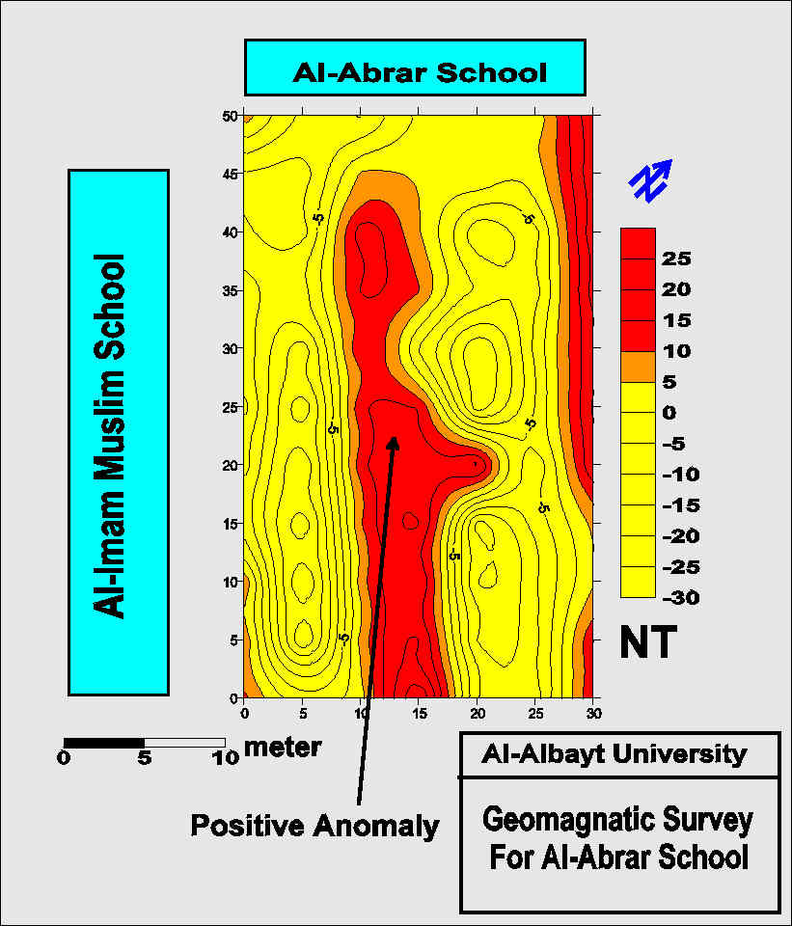

الشكل (4): نتائج تمثيل البيانات لساحة الأبرار
يلاحظ من الشكل (4) وجود شذوذ موجب واضح في منطقة الفحص، وهو الذي تـم التعبير عنه باللون الأحمر، وهذا الشذوذ الموجب يأتي على شكل هندسي مغلق ممتد بشكل طولي من الجهة الشمالية الغربية إلى الجهة الشرقية الجنوبية، ومن الشكل الناتج لدينا نستدل بالأغلب على أنها ماسورة معدنية ، حيث إن شكلها كان واضحاً بشكل كبير.
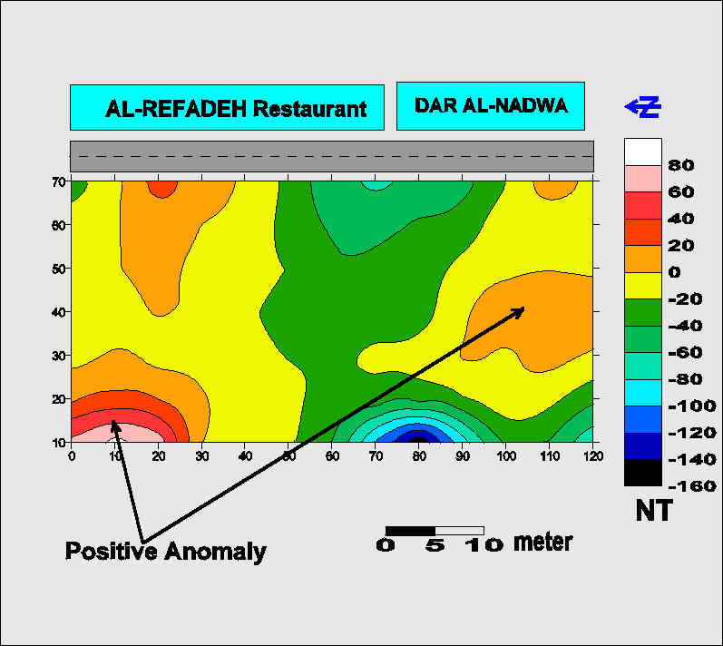

الشكل (5): نتائج تمثيل البيانات لساحة الرفادة والسقاية
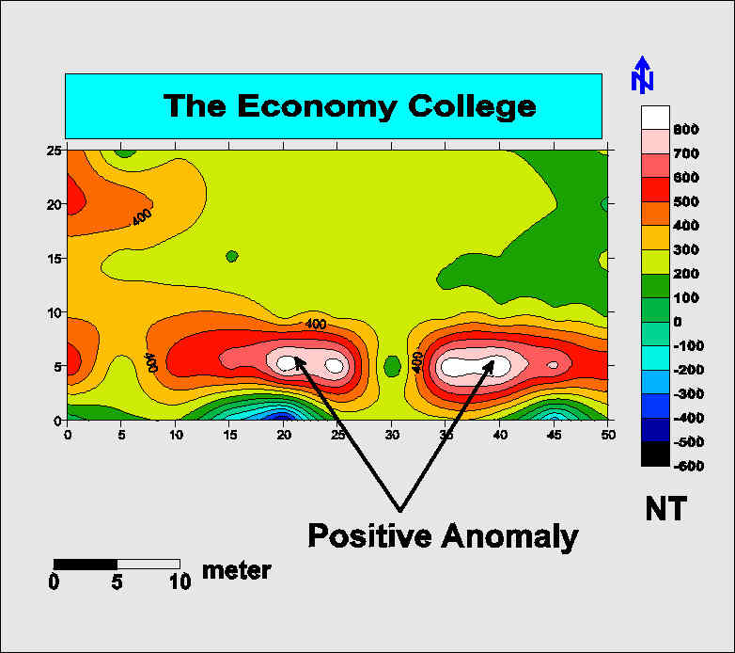

الشكل (6): نتائج تمثيل البيانات لساحة الاقتصاد
ويلاحظ من الشكل (6) وجود شذوذ موجب واضح بشكل كبير متركز في منطقة الوسط على شكل بقع وأجسام بيضوية مغلقة، تمتد من الشرق إلى الغرب، إضافة إلى وجود شذوذ موجب في أغلب منطقة المسح، وبالأغلب فإن هذا الشذوذ يدل على كيبلات كهربائية وأنابيب مياه موجودة في كل المنطقة.
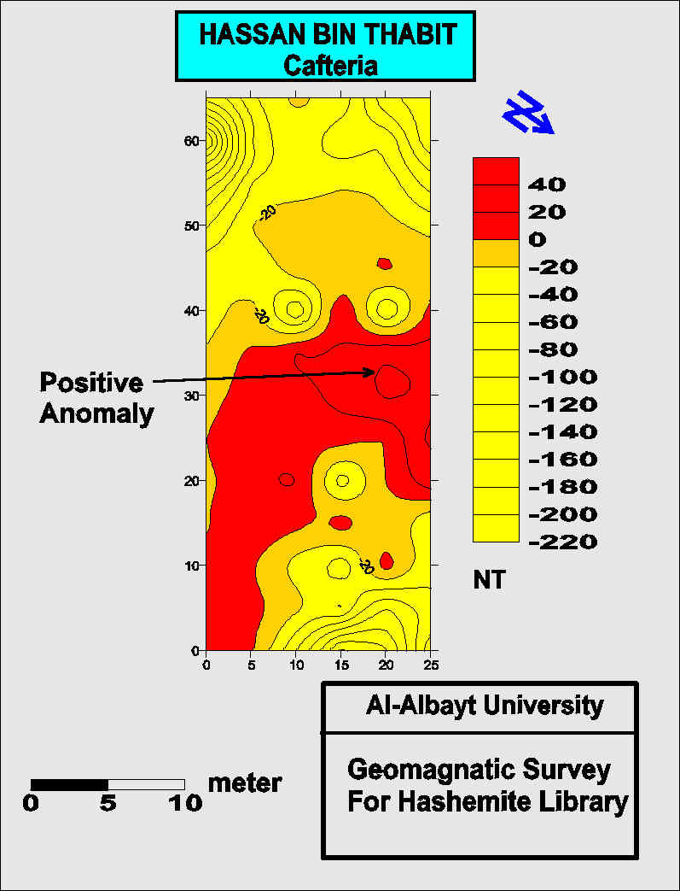

الشكل (7): نتائج تمثيل البيانات لساحة المكتبة الهاشمية
اما الشكل (7) فيلاحظ وجود شذوذ موجب وواضح في منطقة المسح، وهذا الشذوذ الموجب يمتد على شكل هندسي مغلق ممتد بشكل طولي، من الجهة الشمالية الغربية إلى الجهة الشرقية الشمالية، ومن الشكل الناتج لدينا نستدل بالأغلب على أنها ماسورة معدنية، حيث إن شكلها كان واضحاً بشكل كبير، أو من الممكن أن يكون عبارة عن كيبلات وتمديدات كهربائية.
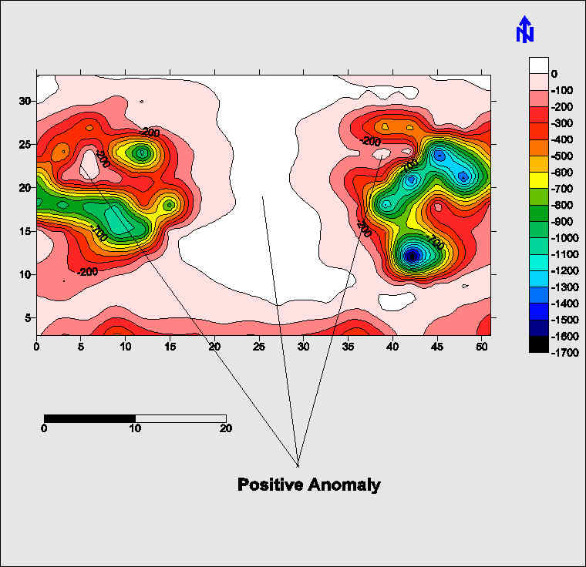
الشكل (8): نتائج تمثيل البيانات لمهبط الهليكوبتر
كما ويلاحظ من الشكل السابق أن المسح المغناطيسي فوق مهبط الطائرات أظهر لنا شكل المهبط بشكل واضح، حيث نلاحظ أنها كانت على شكل بقع واضحة، وذلك بسبب القواعد الحديدية الموجودة في أرضية المهبط.
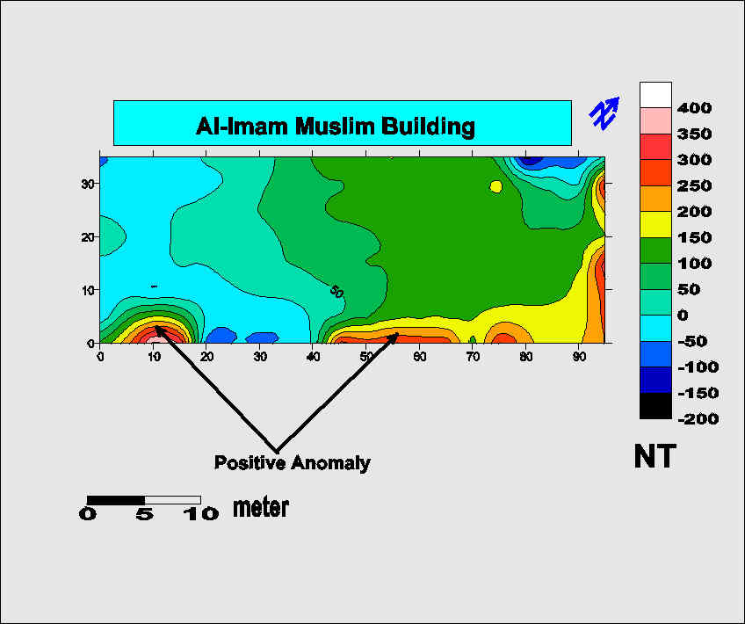

الشكل (9): نتائج تمثيل البيانات لساحة معهد علوم الارض
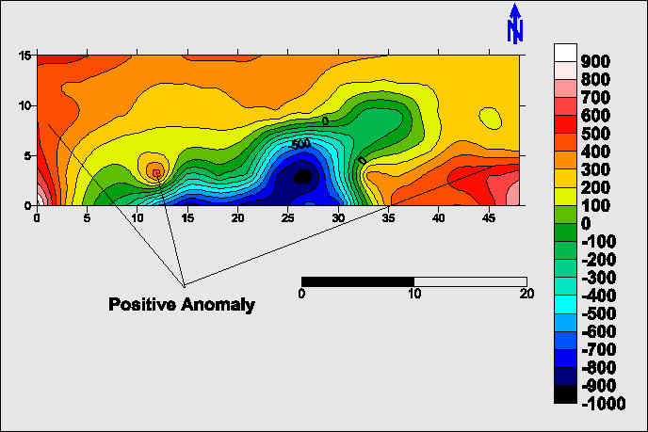
بداية المنجم
نهاية المنجم
الشكل (10): نتائج تمثيل البيانات فوق المنجم
يلاحظ من الشكل (10) أن المسح المغناطيسي في هذه المنطقة أظهر لنا شكل المنجم بشكل واضح، حيث كان هناك شذوذ موجب عالي، وكان امتداد المنجم وشكله واضحاً بشكل كبير. ونلاحظ، أيضاً، وجود شذوذ سالب في المنتصف، وذلك بسبب وجود كيبل كهرباء ذي ضغط عالٍ، مما سبب وجود قيم، أو شذوذ سالب عالٍ.
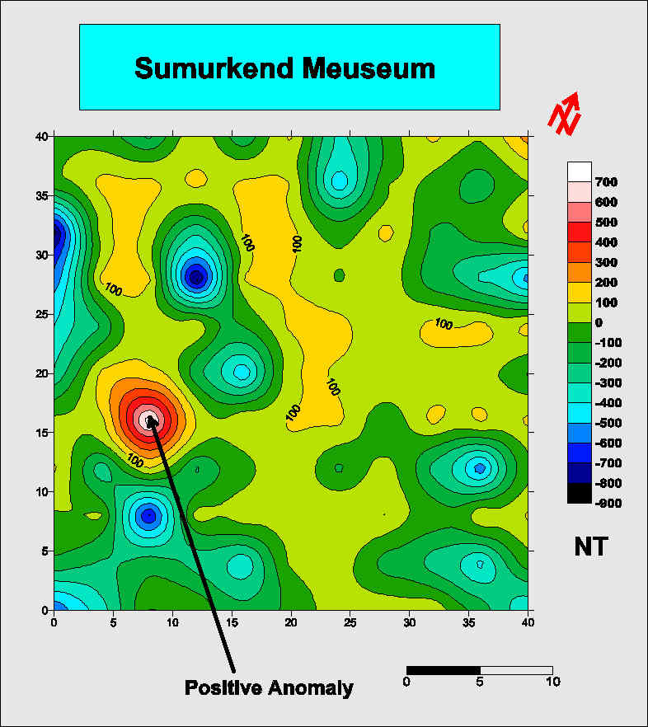
الشكل (11): نتائج تمثيل البيانات لساحة المتحف
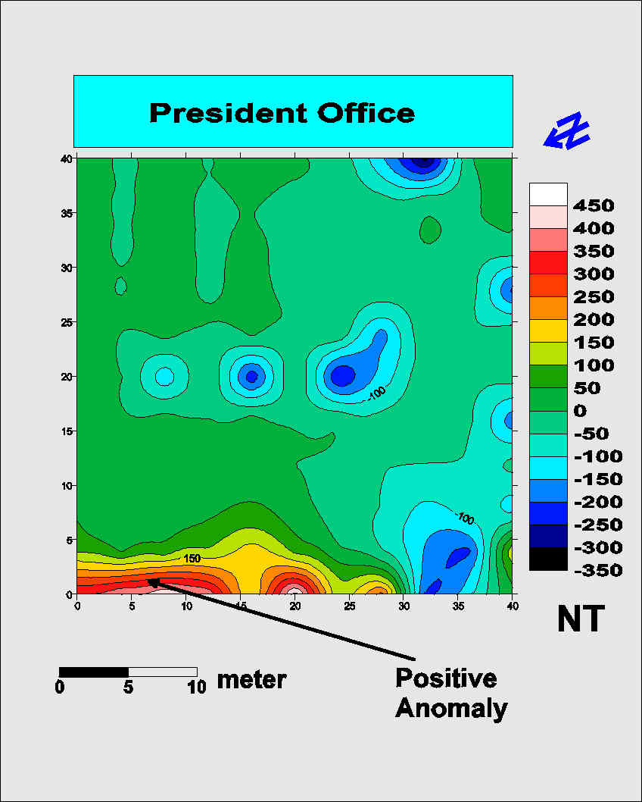

الشكل (12): نتائج تمثيل البيانات لميدان صلاح الدين
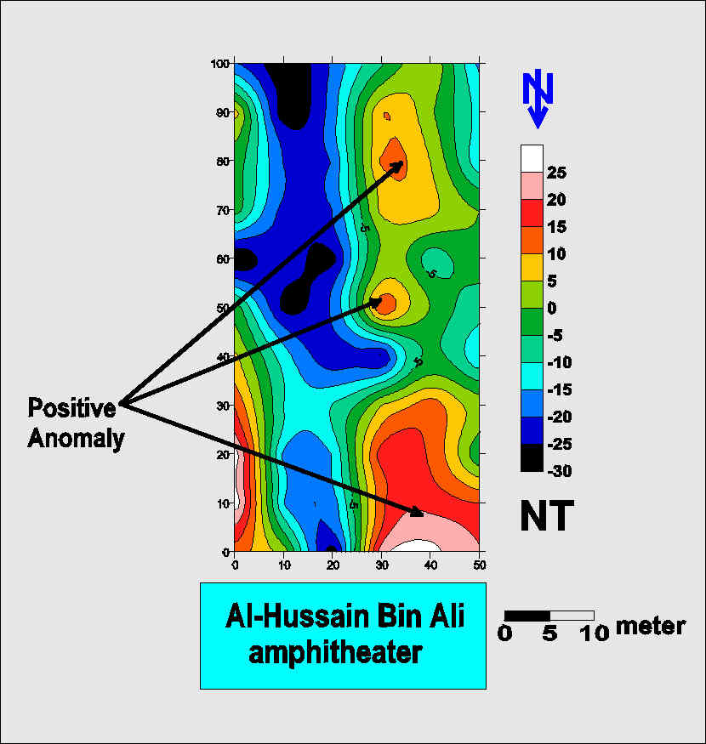

الشكل (13): نتائج تمثيل البيانات للملعب
- التفسير الكمي:
هناك عدة عوامل تؤثر في تحديد موقع المواد التي لها قابلية مغناطيسية، وتكون موجودة تحت سطح الأرض، وهذه العوامل هي:
- المواد التي يتكون منها الجسم.
- حجمه وكتلته.
- العمق الموجود به.
- طبيعة المواد المحيطة به.
يوضح الجدول رقم (3) بعض القيم الإحصائية لنتائج المسح المغناطيسي المصححة نسبة للتغيرات اليومية لمختلف مواقع المسح في الجامعة.
الجدول ( 3)
بعض القيم الإحصائية لنتائج المسح المغناطيسي (www.fate.clu-in.org)
الموقع | القيمة الصغرى | القيمة العظمى | المتوسط | الانحراف المعياري
ساحة الأبرار | -374 | 1255.5* | 72.3 | 152.9
ساحة الاقتصاد | -559 | 910 | 283 | 246
ساحة الرفادة | -159.3 | 86.7 | -15 | 31.8
ساحة المعهد | -179.2 | 422.9 | 79.95 | 97.9
الملعب | -31 | 28.5 | -3.8 | 16.5
المنجم | -7676* | 1349* | -1714 | 2300
ساحة المتحف | -1035* | 777.1* | -68.6 | 265.9
ساحة ميدان صلاح الدين | -321.4 | 482.5 | 5.8 | 120.7
* يعود الارتفاع العالي في هذه القيم الى حقيقة وجود خطوط ضغط كهربائي عالٍ تحت أرضية في المناطق التابعة لها.
ويوضح الجدول (4) القيم المثلى لقيم الشذوذ المغناطيسي لأجسام مختلفة.
الجدول (4)
القيم المثلى لقيم الشذوذ المغناطيسي لأجسام مختلفة (www. fate.clu-in.org)
المادة أو الجسم | القيمة التقريبية إذا كانت المسافة قريبة | القيمة التقريبية إذا كانت المسافة بعيدة
أنبوب معدني | على عمق 25 قدم تكون من 50 – 200 )انوتسلا( | على عمق 50 قدم تكون من 12 – 50 )انوتسلا(
سياج معدني | على عمق 10 أقدام يعطي 15 )انوتسلا( | على عمق 25 قدم من 1 – 2 )انوتسلا(
غطاء معدني | على عمق 50 قدم من 200 – 500 )انوتسلا( | على عمق 500 قدم من 2 – 5 )انوتسلا(
بندقية | على عمق 5 أقدام من 10 – 50 )انوتسلا( | على عمق 10 أقدام من 2 – 10 )انوتسلا(
مفك | على عمق 5 أقدام من 5 – 10 )انوتسلا( | على عمق 10 أقدام من 0.5 – 1 )انوتسلا(
وعند مقارنة مخططات البنية التحتية المتوفرة لدى الجامعة مع نتائج المسوح في المناطق المدروسة، تبين وجود ترابط ممتاز ما بين شكل الشواذ في الخرائط الناتجة ومخططات البنية التحتية، مثل: مهبط الطائرات المروحية.
كما تبين وجود ترابط ممتاز ما بين مصادر الشذوذ وقيم الشذوذ التي نتجت عنها مع ما وجد في جدول (4).
وتبين أن الكوابل الكهربائية ذات الضغط العالي تعطي شذوذا سالبا، يترواح حول 1000-2000 )نانوتسلا(. ويعود ذلك الى تأثير المجال الكهرومغناطيسي الناتج عن المجال الكهربائي بها على عملية القياس في الجهاز، حيث تتأثر البروتونات الموجودة المجس، وتعاق عملية دورانها مما يقلل من قيمة التيار الكهربائي الراجع للجهاز، والذي يترجم على شكل شدة الحقل المغناطيسي للمنطقة.
مناقشة النتائج والتوصيات:
- تبين أن الكوابل الكهربائية ذات الضغط العالي تعطي شذوذا مغناطيسيا سالباً.
- تبين وجود ترابط ممتاز ما بين شكل الشواذ المغناطيسي الناتج ومخططات البنية التحتية لجامعة آل البيت.
- تبين وجود ترابط ما بين مصادر الشذوذ وقيم الشذوذ، مقارنةً بالجدول رقم (4).
المصادر والمراجع:
- الأنصاري، نظير وسلامة، إلياس والناقة، علي؛ الدليل العلمي لمحافظة المفرق؛ منشورات جامعة آل البيت؛ 1997م.
- أبو ديب، جمال؛ الطرائق المغناطيسية في التنقيب؛ منشورات جامعة دمشق؛ سوريا؛ 1997م.
- سلطة المصادر الطبيعية، خارطة المفرق الجيولوجية، الأردن، عمان، 1993م.
- Kearey, Philip and Brooks, Michael and Hill, Ian; An Introduction to Geophisical Exploration; Blackwell publishing; 2002.
- Reynolds, John; An Introduction to Applied and Environmental Geophysics; John Wiley Publishing; England; 1997.
- U.S.Environmental Protection Agency: www. fate.clu-in.org.
- GoldenSoftware: Surfer 8.0, multi geological and mapping Software. www.goldensoftware.com, 2002.
- ARCVIEW GIS: Geographical information system 3.2. (computer program), Environmental System Research Institute, 2003.
- Burger, H. Roberts, Exploration Geophysics of the ShallowSubsurface: Prentice Hall, Inc, 1992.
- Menke, W., Geophysical data analysis: Discrete inverse theory:Academic Press Inc, 1984.
- Parasnism, D.S. : Principles of applied Geophysics,Sweden

